2024-2025 EĞİTİM – ÖĞRETİM YILI ............ www.fenusbilim.com OKULU 6. SINIFLAR FEN BİLİMLERİ DERSİ GÜNLÜK DERS PLÂNI
I.BÖLÜM
Dersin Adı: | Fen Bilimleri | 18-24 Kasım 2024
Sınıf: | 6.Sınıf
Ünite No-Adı: | 2.Ünite: Vücudumuzdaki Sistemler / 3.Ünite: Kuvvet Ve Hareket
Konu: | Boşaltım Sistemi / Kuvvet ve Hareket
Önerilen Ders Saati: | 4 Saat
II.BÖLÜM
Öğrenci Kazanımları/Hedef ve Davranışlar: | 6.2.5.1. Boşaltım sistemini oluşturan yapı ve organları model üzerinde göstererek görevlerini özetler.  6.3.1.1. Bir cisme etki eden kuvvetin yönünü, doğrultusunu ve büyüklüğünü çizerek gösterir.
Ünite Kavramları ve Sembolleri:
Uygulanacak Yöntem ve Teknikler: | Anlatım, Soru Cevap, Rol Yapma, Grup Çalışması
Kullanılacak Araç – Gereçler:
Açıklamalar: | Gaz alışveriş mekanizması ve solunum gazlarının kandaki taşınımı anlatılmaz.  a. Böbreklerin boşaltım sistemindeki görev ve önemi vurgulanır fakat böbreğin ayrıntılı yapısı (nefron, kabuk, havuzcuk, öz vb.) verilmez.  b. Kalın bağırsak, deri ve akciğerin yapısına girilmeden görevleri özetlenir.
Yapılacak Etkinlikler:
Özet: | BOŞALTIM SİSTEMİ  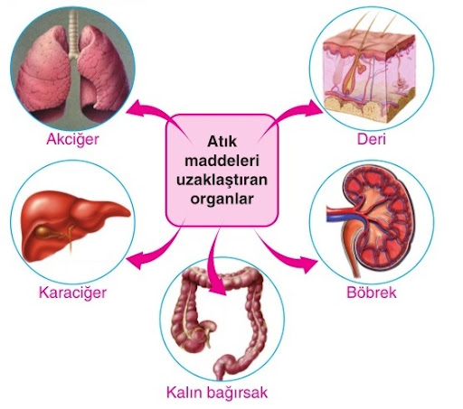  Vücutta hücrelerde yaşamsal faaliyetler sonucu oluşan atık maddeler ve vücuda fazla alınan kullanılmayan artık maddelerin vücuttan uzaklaştırılmasına boşaltım , boşaltım olayını gerçekleştiren tüm yapı ve sistemlerin tümüne boşaltım sistemi denir.  DİKKAT ET KARIŞTIRMA  - Vücutta oluşan artık maddeler; su, vitamin , mineraller  - Vücutta oluşan atık maddeler, karbondioksit, üre, ürik asit, safra, amonyak  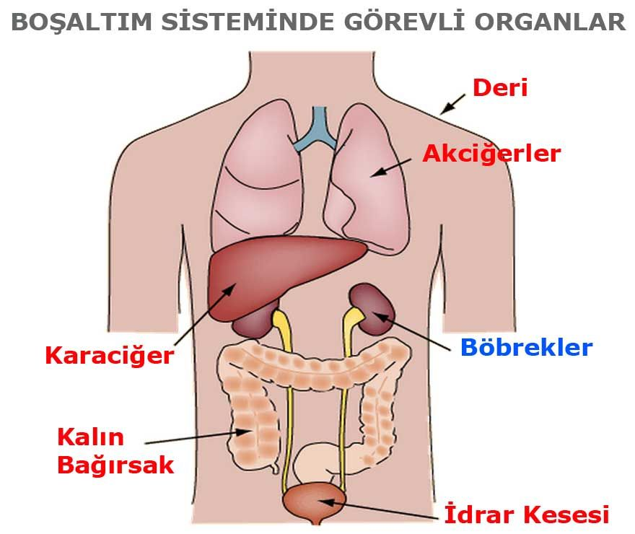  1. BÖBREKLER  - Böbrekler kan içindeki atık ve zararlı maddeleri süzerek kanı temizler.  - Böbreğin kanı süzerek su, üre ve tuzun vücuttan atılmasını böbreğin en küçük yapı ve görev birimi olan nefronlar gerçekleştirir.  - Süzülen su, üre ve fazla tuz idrarı oluşturur  EKSTRA BİLGİ  - Böbrek atardamarı oksijence zengin (temiz) kan taşır. Ancak içerisinde süzülecek madde miktarı fazladır.  - Böbrek toplardamarı oksijence fakir (kirli) kan taşır. Ancak içerisinde süzülecek madde miktarı azdır.  2. ÜRETER (İDRAR BORUSU)  - Böbreklerin kanı süzerek oluşturduğu idrarı, idrar kesesine taşıyan kanaldır.  3. İDRAR KESESİ (MESANE)  - İdrarın geçici bir süre depo edildiği veya bekletildiği, esnek yapılı kısımdır  4. İDRAR KANALI (ÜRETRA)  - İdrar kesesine bağlı, idrarın dışarı atılmasını sağlar  Boşaltımın Gerçekleşme Aşamaları  1. Kan, böbrek atardamarı ile böbreklere gelir ve buradaki nefronlarda süzülür.  2. Kandaki yararlı maddeler nefronlardan emilir ve tekrar kana geçer  3. Süzülüp temizlenen kan, böbrek toplardamarı ile böbreklerden çıkar  4. Süzülmeden geriye kalan su, tuzun fazlası, vitamin, mineraller, üre ürik asit idrarı oluşturur.  5. İdrar, üreter ile idrar kesesine taşınır  6. İdrar kesesinde biriken idrar, üretra ile vücut dışına atılır.  BOŞALTIMA YARDIMCI ORGANLAR  1.AKCİĞER  Soluk alıp-verme ile vücuttaki karbondioksiti ve fazla su buharın dışarı atılmasını sağlar  2. DERİ  Terleme ile vücuttaki fazla su ve tuzun gözenekli yapısı sayesinde dışarı atılmasını sağlar  3. KALIN BAĞIRSAK  Safra, sindirim sonucu oluşan atık ve fazla suyun vücut dışına atılmasını sağlar  4. KARACİĞER  Proteinlerin sindirimi sonucu oluşan amonyağı daha az zehirli olan üreye çevirir.  KUVVET VE HAREKET  - Duran bir cismi hareket ettirebilen,  - Hareket eden bir cismi durdurabilen ,  - Hareketli bir cismin hareket yönünü veya doğrultusunu değiştirebilen ,  - Cisimlerin şekillerini değiştirebilen etkiye kuvvet denir.  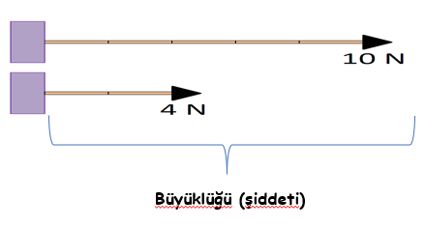  - Kuvvete itme veya çekme de denilir.  - Kuvvetin etkisinin tam anlamıyla anlaşılabilmesi için temel özellikleri bilinmelidir.  Kuvvetin Temel Özellikleri  ① Büyüklüğü (şiddeti) → Kuvvetin dinamometre ile ölçülen büyüklüğüdür.  ② Yönü → Kuvvetin hangi yönde olduğunu belirtir.  ③ Doğrultusu → Kuvvetin yönü ve zıttı doğrultuyu verir.  ④ Uygulama Noktası → Kuvvetin uygulandığı cisim (nokta)  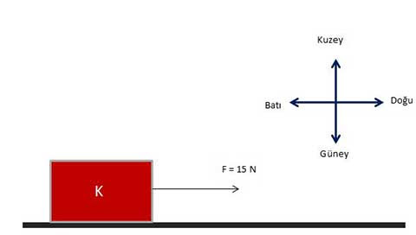  - Kuvvetin yön, doğrultu ve büyüklüğünü belirtmek için yönlü doğrular yani ok (→ ) kullanılır.  - Kuvvet "F" harfiyle gösterilir.  - Kuvvetin birimi Newton 'dur. N harfiyle gösterilir.
III.BÖLÜM
Ölçme ve Değerlendirme: | *Boşluk dolduralım  *Eşleştirelim Ölçme ve değerlendirme için projeler, kavram haritaları, tanılayıcı dallanmış ağaç, yapılandırılmış grid, altı şapka tekniği, bulmaca, çoktan seçmeli, açık uçlu, doğru-yanlış, eşleştirme, boşluk doldurma, iki aşamalı test gibi farklı soru ve tekniklerden uygun olanı uygun yerlerde kullanılacaktır.  * Boşaltım sistemindeki organları ve görevlerini sergiledikleri modelleri analiz edebilirsiniz. Öğrencilerden, böbreklerin genel olarak boşaltım sistemindeki görev ve önemini açıklayan kısa yazılı raporlar hazırlamalarını isteyebilir ve bu raporları değerlendirebilirsiniz. Ayrıca, öğrencilere boşaltım sistemi organlarını ve görevlerini içeren posterler veya sunumlar hazırlatıp sunumları değerlendirerek öğrenci başarısını ölçebilirsiniz.  Öğrencilerin bir cisme etki eden kuvvetleri doğru bir şekilde belirleyebilmeleri için çeşitli görsel örnekler veya deneylerle kuvvet yönünü, büyüklüğünü ve doğrultusunu gösteren sorular hazırlayabilirsiniz. Kuvvetlerle ilgili yapılan deneylerin sonuçlarını analiz ederek öğrencilerin anladığı ve anlamadığı konuları belirleyebilir ve değerlendirebilirsiniz.
IV.BÖLÜM
Dersin Diğer Derslerle İlişkisi: | Matematik  - Böbreklerin günlük süzdüğü kan miktarı, oluşan idrar miktarı gibi verilerle oran, kesir veya problem çözme çalışmaları yapılabilir.  - Karşılaştırma yapılarak matematiksel beceriler geliştirilir.  Sosyal Bilgiler  - Boşaltım sisteminin çalışmasını etkileyen çevresel faktörler ele alınabilir (örneğin, kirli su kaynaklarının böbrek sağlığına zararları).  - Sağlık ve çevre bilinci kazandırılır.  Beden Eğitimi ve Spor  - Terleme ve vücudun boşaltım sistemi arasındaki ilişki incelenebilir.  - Egzersiz sırasında vücuttaki su ve tuz kaybının önemi tartışılır.  Matematik  - Dinamometre ölçümleri, kuvvetin büyüklüğünün hesaplanması ve grafiklerle ifade edilmesi.  - Doğrusal hareket ve kuvvet hesaplamaları matematiksel problem çözme becerileriyle ilişkilendirilir.  Beden Eğitimi ve Spor  - Kuvvet ve hareket ile spor aktiviteleri arasındaki ilişki açıklanır (örneğin, topa vurma, koşma sırasında uygulanan kuvvet).
V.BÖLÜM
Planın Uygulanmasıyla İlgili Diğer Açıklamalar:

Uygundur
.......................
Fen Bilimleri Öğretmeni Okul Müdürü
Diğer haftaların günlük planları için www.fenusbilim.com

